文章名（20个字以内）
作者名
摘 要：中文摘要字数为150~200字

正文内容
层次编号范例如下：

0 概述
××××××××××××××××××××××××××××××××××××××××××××××××

1 。。。。。。。。。。
××××××××××××××××××××××××××××××××××××××××××××

1.1 。。。。。。。。。。。
×××××××××××××××××××××××××

1.1.1 。。。。。。。。。。。
××××××××××××××××××××××××××××××××××××××××××××，如表1所示。
表1 各协议每轮全网发送能耗分析比较
协议 | 短距离 | 中长距离 | 长距离
LEACH | 95 | 0 | 5
PEGASIS | 99 | 0 | 1
COSEN | 95 | 4 | 1
改进分层链路路由 | 99 | 0 | 1
MSLR | 99 | 0 | 1

2 。。。。。。。。。。
××××××××××××××××××××××××
(公式请用公式编辑器编辑)
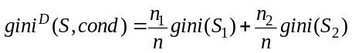

2.1 。。。。。。。。。。。
×××××××××××××××××××××××××××××××××××××××××××××

2.1.1 。。。。。。。。。。。
××××××××××××××××××××××××××××××××××××××××××
（图中中文用华文中宋，西文用Times New Roman）XXX如图1所示。
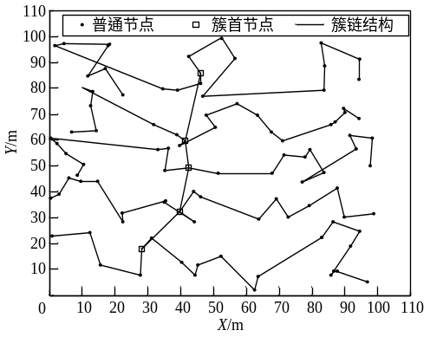
图1 MSLR算法的链式结构

3 。。。。。。。。。。
×××××××××××××××××××××××××××××××××××××××××××××

3.1 。。。。。。。。。。。
×××××××××××××××××××××××××××××××××××××××××××××

3.1.1 。。。。。。。。。。。
××××××××××××××××××××××××××××××××××××××××××××××
（界面图请将分辨率调到最佳状态，使图上的文字可以清晰地看见）XXX如图2所示。
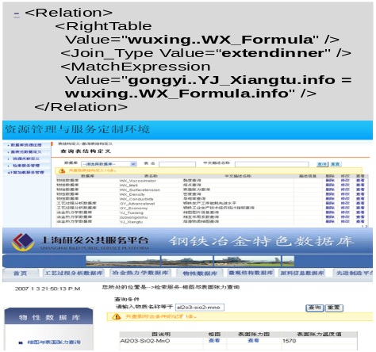
图2 地层模型展示图

4 。。。。。。。。。。
×××××××××××××××××××××××××××××××××××××××××××××××××××××××××××××××××××××××××××××××××××××××××××××××××××××××××××××××××××××××××××××××××××××××××××××××××××××××××××××××××××××××××××××××××××

4.1 。。。。。。。。。。。
×××××××××××××××××××××××××××××××××××××××××××××××××××××××××××××××××××××××××××××××××××××××××××××××××××××××××××××××××××××××××××××××××××××××××××××××××××××××××××××××

4.1.1 。。。。。。。。。。。
××××××××××××××××××××××××××××××××××××××××××××××××××××××××××××××××××××××××××××××××××××××××××××××××××××××××××××××××××××××××××××××××××××
×××××××××××××××××××××××××××××××××××××××××××××××××××××××××××××××××××

4.1.2 。。。。。。。。。。。
××××××××××××××××××××××××××××××××××××××××××××××××××××××××××××××××××××××××××××××××××××××××××××××××××××××××××××

4.2 。。。。。。。。。。。
×××××××××××××××××××××××××××××××××××××××××××××××××××××××××××××××××××××××××××××××××××××××××××××××××××××××××××××××××××××××××××××××××××××××××××××××××××××××××××××××××××××××××××××××××××××××××××

最后一结
(节名必须为“结束语”，内容为：对全文进行总结)
参考文献格式如下：
[1] 作者. 书名[M]. 译者. 版本. 出版地: 出版者, 出版年.
[2] 作者. 文章名[J]. 期刊名, 出版年, 卷号(期号): 起止页码.
[3] 作者. 文章名[C]//会议名. 出版地: 出版者, 出版年: 起止页码.
[4] 作者. 文章名[D]. 学位授予单位所在城市: 学位授予单位, 年份.
[5] 作者. 标准名: 标准号[S]. 出版地: 出版者, 出版年: 起止页码.
[6] 作者. 技术报告名: 编号[R]. 出版地: 出版者, 出版年: 起止页码.
[7] 专利所有者. 专利名: 专利号[P]. 公告日期[引用日期].
[8] 作者. 题名:其他题名[文献类型标志/文献载体标志]. (更新或修改日期)[引用日期]. 访问路径.
……
（文献应按顺序在正文中逐条引用，从文献1开始。文末的文献按文中出现的顺序作相应调整。）

